**На согласование :**

# Номер карданной передачи _______

1. На каком автомобиле применяется МАЗ, МАН КАМАЗ

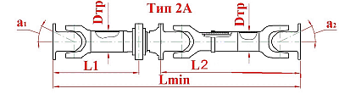

1. Расстояния от торца фланца до середины опоры ( L1 ): мм
2. Расстояния от торца фланца до середины опоры ( L2 ): мм
3. Длина карданной передачи в сжатом положении (L min): мм.
4. Тип фланца:
5. Диаметр по центрам крепежных отверстий (D1): мм.

